第2课时 路端电压与负载的关系 电阻表的原理
[学习目标] 1.理解路端电压与负载的关系，并能进行相关计算(重点)。2.通过探究电源两端电压与电流的关系，体会图像法在研究物理问题中的作用(重点)。3.知道电阻表测量电阻的原理，了解电阻表内部结构和刻度特点(重难点)。
一、路端电压与负载的关系
在如图所示的电路中，电源的电动势E=10 V，内阻r=1 Ω，试求当外电阻分别是3 Ω、4 Ω、9 Ω时所对应的路端电压。通过数据计算，你发现了怎样的规律？
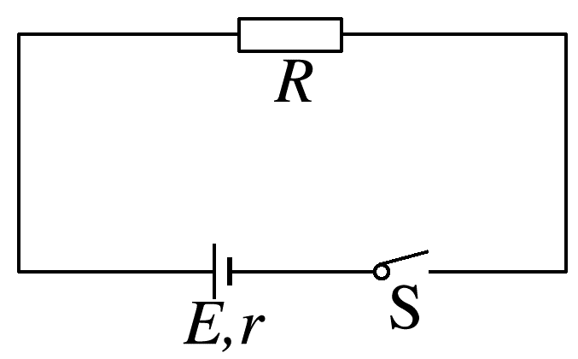
_______________________________________________________________________________________
_______________________________________________________________________________________
_______________________________________________________________________________________

1.外电路中的用电器叫作 ，外电路的电势降落叫作 。负载变化时，电路中的电流就会变化，路端电压也随之变化。
2.根据闭合电路的欧姆定律 E=U_{外}+U_{内}，若将U_{外}记为路端电压 U，考虑到U_{内}= Ir，则U=E-Ir。
3.对纯电阻电路，路端电压U与外电阻R的关系：
当外电阻R增大时，由I=$\frac{E}{R+r}$可知，电流I ；由U=E-Ir可知，U ；当外电阻R减小时，电流I ，U 。
结论：路端电压随着外电阻的增大而 ，随着外电阻的减小而 。

1.两个电路中的电池相同，小灯泡的规格也相同，多个并联的小灯泡的亮度明显比单独一个小灯泡暗。如何解释这一现象呢？
_______________________________________________________________________________________
_______________________________________________________________________________________
_______________________________________________________________________________________
2.当外电路断开时，路端电压是多少？当电源两端短路时，路端电压是多少？电流会是无穷大吗？
_______________________________________________________________________________________
_______________________________________________________________________________________
_______________________________________________________________________________________
例1 如图所示，电源的电动势E=1.5 V，内阻r=0.5 Ω，电阻R₁=R₂，当开关S₁闭合、S₂断开时，通过电源的电流为1 A。求：
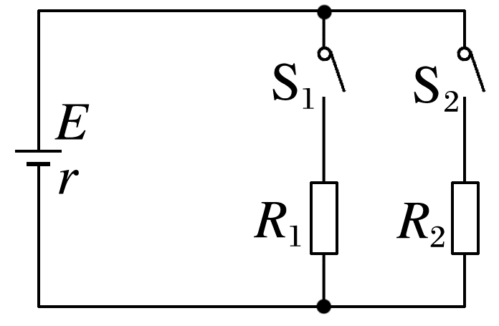
(1)开关S₁闭合、S₂断开时的路端电压；
(2)当开关S₁、S₂都闭合时，通过电源的电流和路端电压。
_______________________________________________________________________________________
_______________________________________________________________________________________
_______________________________________________________________________________________
_______________________________________________________________________________________
_______________________________________________________________________________________
_______________________________________________________________________________________
二、电源的U-I图像
根据闭合电路欧姆定律写出路端电压U与干路电流I之间的关系式，并画出U-I图像。
_______________________________________________________________________________________
_______________________________________________________________________________________
_______________________________________________________________________________________
1.公式：U = 。
2.图像：U-I图像是一条倾斜的直线。
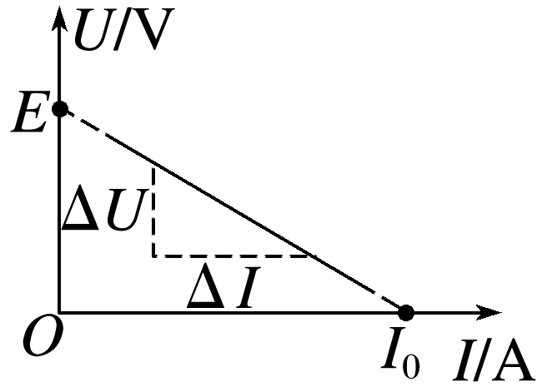
3.纵轴上的截距：表示电源的 ；
横轴上的截距：表示电源的短路电流，I_{短}=I₀= 。
4.图像斜率的绝对值：表示电源的 ，r=$\frac{E}{I_{短}}$= 。

比较图线1和2，说明电源1和电源2电动势及内阻大小关系。
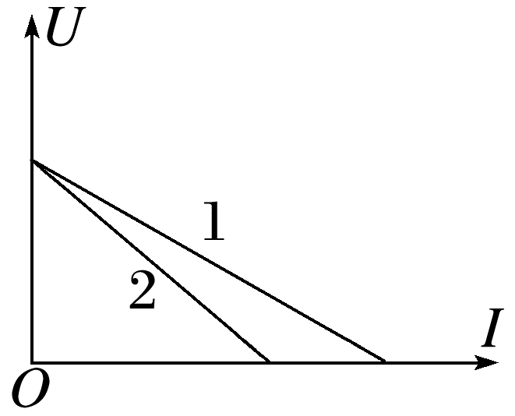
_______________________________________________________________________________________
_______________________________________________________________________________________
_______________________________________________________________________________________
例2 (多选)如图所示为某一电源的U-I图像，由图可知( )
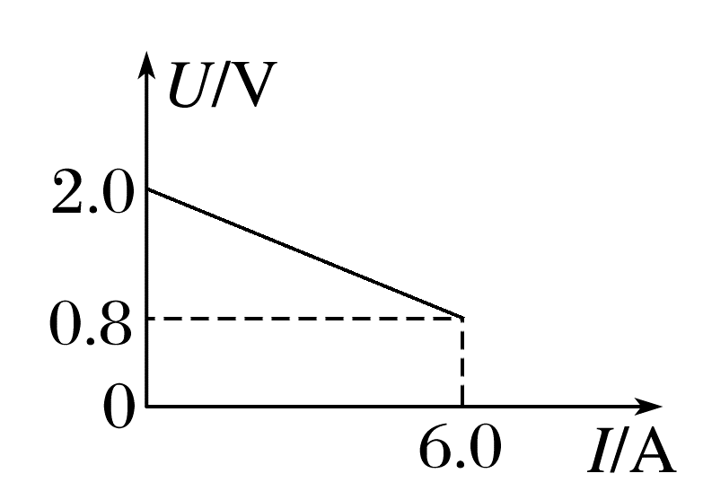
A.电源电动势为2.0 V
B.电源内阻为 $\frac{1}{3}$ Ω
C.电源短路时电流为6.0 A
D.路端电压为1.0 V时，电路中电流为5.0 A
例3 (多选)用如图甲所示的电路来测量电池电动势和内电阻，根据测得的数据作出了如图乙所示的U-I图像，由图可知( )
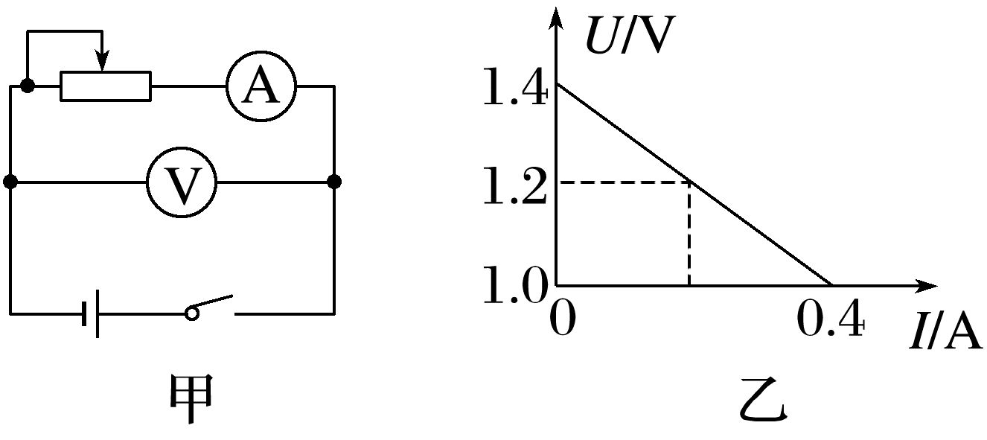
A.电池电动势的测量值是1.4 V
B.电池内阻的测量值是3.5 Ω
C.外电路发生短路时的电流为0.4 A
D.电压表的示数为1.2 V，电流表的示数为0.2 A
若U-I图像纵轴的取值不是从0开始，纵轴上的截距仍然表示电源的电动势E，图线斜率的绝对值仍然表示电源的内阻，但横轴截距不表示短路电流。

三、电阻表的原理
已知电源电动势E=1.5 V，内阻r=0.5 Ω，小量程电流表的满偏电流为I_{g}=10 mA，电流表内阻R_{g}=7.5 Ω。
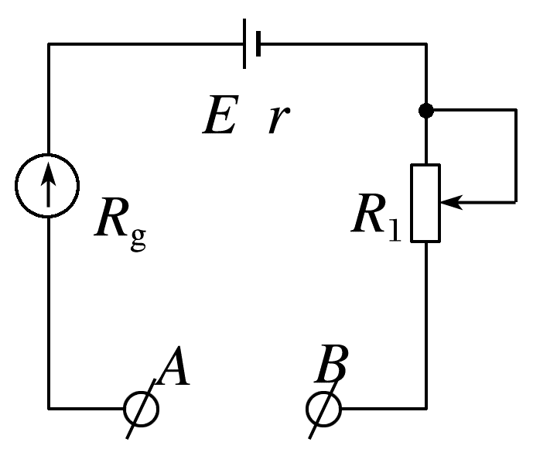
(1)若用导线把A、B直接连起来，此时应把可变电阻R₁调为多少才能使电流表恰好满偏？
(2)调到满偏后保持R₁的值不变，在AB间接一个多大的电阻R₀，才能使电流表指针指向刻度盘中间位置？
(3)保持R₁的值不变，如果把任意电阻R_{x}接在A、B间，电流表读数I_{x}与R_{x}的值有什么关系？
(4)通过以上计算，你有何发现？
_______________________________________________________________________________________
_______________________________________________________________________________________
_______________________________________________________________________________________
电阻表的测量原理是闭合电路欧姆定律，电阻表内部电路与外部被测电阻R_{x}一起组成闭合电路。
(1)红、黑表笔短接，如图甲所示，被测电阻R_{x}=0时，调节调零电阻R₁，使电流表指针达到满偏，有I=I_{g}= =$\frac{E}{R_{Ω}}$，这一过程叫 。满偏电流I_{g}处可标电阻大小为“ ”。
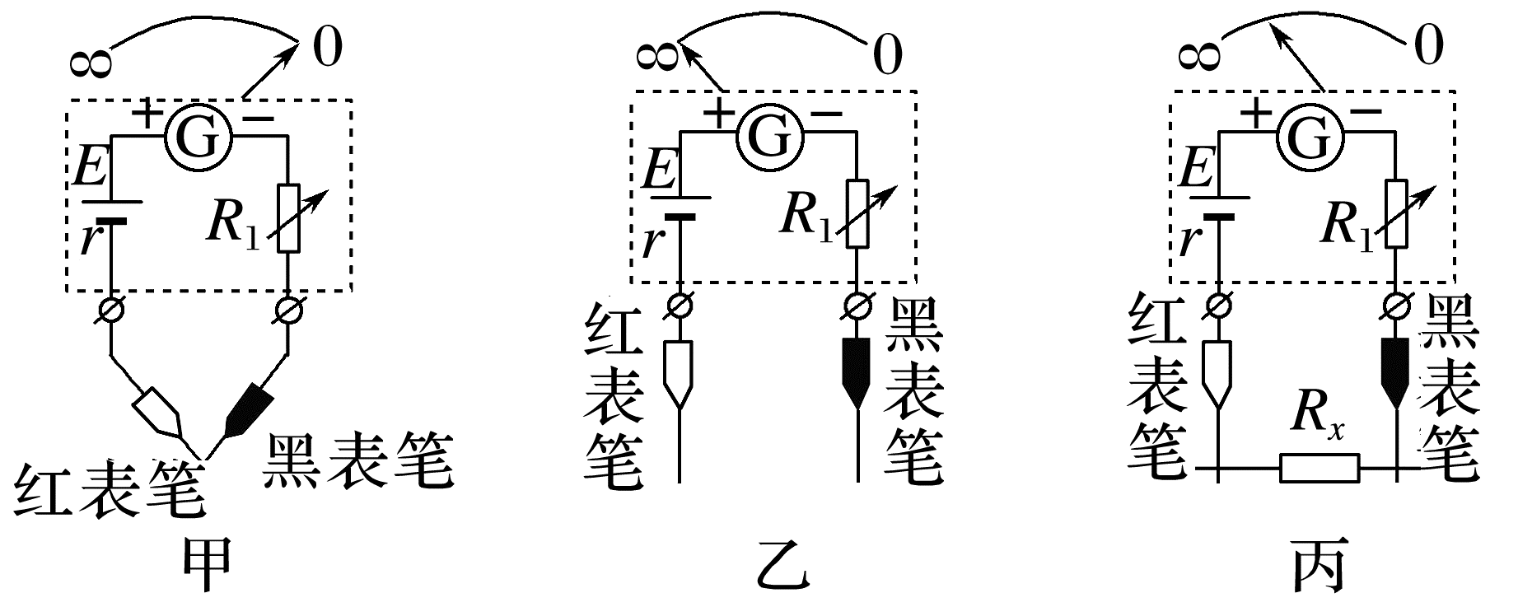
(2)红、黑表笔断开，如图乙所示，被测电阻R_{x}→∞，有I=0，可以在I=0处标电阻大小为“ ”。
(3)当R_{x}为0到∞之间某一数值时，如图丙所示，I_{x}= =$\frac{E}{R_{Ω}+R_{x}}$，每个R_{x}值都对应一个电流值，在刻度盘上直接标出与I值对应的R_{x}值。
(4)当R_{x}= 时，指针偏转到表盘中间，有I=$\frac{I_{g}}{2}$，此时R_{x}等于电阻表的 ，称为中值电阻。
例4 电阻表的工作原理图如图所示。
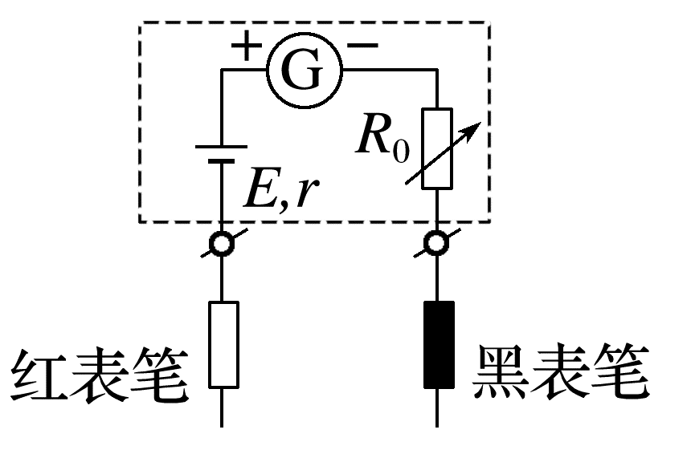
(1)若表头的满偏电流为I_{g}=500 μA，干电池的电动势为1.5 V，把灵敏电流表的电流刻度值对应的电阻表电阻填在下表中：
电流刻度 | 0 | 200 μA | 300 μA | 500 μA
电阻刻度 | ∞

(2)这只电阻表的总内阻为 Ω，表针偏转到满刻度的$\frac{1}{3}$时，待测电阻为 Ω。

答案精析
一、
路端电压分别为7.5 V、8 V、9 V；随着外电阻的增大，路端电压逐渐增大。
梳理与总结
1.负载 路端电压
3.减小 增大 增大 减小 增大
减小
思考与讨论
1.当多个灯泡并联时，外电阻R减小，由I=$\frac{E}{R+r}$可知，总电流I增大，由U_{外}=E-Ir可知，路端电压减小，灯泡两端电压减小，所以变暗。
2.当外电路断开时，R→∞，U_{内}=0，U_{外}=E；当电源两端短路时，R=0，I=$\frac{E}{r}$(称为短路电流)，U_{外}=0。一般r很小，所以短路电流很大，但不是无穷大。
例1 (1)1 V (2)1.5 A 0.75 V
解析 (1)由闭合电路的欧姆定律可知，路端电压为U₁=E-Ir=1.5 V-1×0.5 V=1 V
(2)当开关S₁闭合、S₂断开时，由闭合电路的欧姆定律可知E=I(R₁+r)，解得R₁=1 Ω，当开关S₁、S₂都闭合时，外电路总电阻为R=$\frac{R_{1}R_{2}}{R_{1}+R_{2}}$=0.5 Ω，通过电源的电流为
I₁=$\frac{E}{r+R}$=$\frac{1.5}{0.5+0.5}$ A=1.5 A
路端电压为U₂=E-I₁r=1.5 V-1.5×0.5 V=0.75 V。
二、
由E=U+U_{内}及U_{内}=Ir得
U=E-Ir，U-I图像如图所示
梳理与总结
1.E-Ir 3.电动势E $\frac{E}{r}$
4.内阻 |$\frac{ΔU}{ΔI}$|
思考与讨论
由闭合电路欧姆定律知E=U+Ir，即U=E-Ir。当I=0时U=E，即U-I图线中纵轴截距表示电源电动势，两电源的电动势相等。内阻r=|$\frac{ΔU}{ΔI}$|，即U-I图线的斜率的绝对值表示电源的内阻，由题图知内阻r₁<r₂。
例2
AD [由闭合电路欧姆定律得U=E-Ir知，当I=0时，U=E，由题图知电源电动势为2.0 V，故A正确；电源的内阻r=|$\frac{ΔU}{ΔI}$|=$\frac{2.0-0.8}{6.0}$ Ω=0.2 Ω，故B错误；电源短路时电流I_{短}=$\frac{E}{r}$=10.0 A，故C错误；当路端电压为1.0 V时，电路中电流I'=$\frac{E-U'}{r}$=$\frac{2.0-1.0}{0.2}$ A=5.0 A，故D正确。]
例3 AD [根据闭合电路欧姆定律有U=E-Ir，由U-I图像中图线斜率的绝对值表示电池的内阻，纵轴的截距表示电池的电动势，则有r=|k|=|$\frac{1.0-1.4}{0.4-0}$| Ω=1 Ω，E=1.4 V，所以A正确，B错误；外电路发生短路时的电流为I_{短}=$\frac{E}{r}$=$\frac{1.4}{1}$ A=1.4 A，所以C错误；电压表的示数为1.2 V时，代入公式可解得电流表的示数为I'=$\frac{E-U}{r}$=$\frac{1.4-1.2}{1}$ A=0.2 A，所以D正确。]
三、
(1)由I_{g}=$\frac{E}{R_{g}+r+R_{1}}$可得，R₁=$\frac{E}{I_{g}}$-(R_{g}+r)=142 Ω
(2)$\frac{I_{g}}{2}$=$\frac{E}{R_{g}+r+R_{1}+R_{0}}$，解得R₀=150 Ω
(3)I_{x}=$\frac{E}{R_{g}+r+R_{1}+R_{x}}$，R_{x}=$\frac{1.5}{I_{x}}$-150(Ω)
(4)R_{x}与I_{x}一一对应，若把电流表的电流刻度都按R_{x}=$\frac{1.5}{I_{x}}$-150(Ω)的规律转换成电阻刻度，就可制成一个能直接测量电阻的仪器。
梳理与总结
(1)$\frac{E}{R_{g}+R_{1}+r}$ 欧姆调零 0 (2)∞ (3)$\frac{E}{R_{g}+R_{1}+r+R_{x}}$ (4)R_{g}+R₁+r 内阻R_{Ω}
例4 (1)4.5×10³ Ω 2×10³ Ω 0 (2)3 000 6 000
解析 (1)对应电流“0”刻度的电阻刻度为“∞”，对应满偏电流“500 μA”刻度的电阻刻度为“0”，所以欧姆调零时，由闭合电路的欧姆定律有I_{g}=$\frac{E}{R_{g}+r+R_{0}}$，解得电阻表总内阻R_{内}=R_{g}+r+R₀=$\frac{E}{I_{g}}$=3 000 Ω。
测量电阻R_{x}时有I=$\frac{E}{R_{内}+R_{x}}$，得R_{x}=$\frac{E}{I}$-R_{内}，
当I=200 μA时，R_{x}=$\frac{1.5V}{200×{10}^{-6} A}$-3 000 Ω=4.5×10³ Ω，当I'=300 μA时，R_{x}'=$\frac{1.5V}{300×{10}^{-6} A}$-3 000 Ω=2×10³ Ω。
(2)由(1)知电阻表总内阻为3 000 Ω，当表针偏转到满刻度的$\frac{1}{3}$处时，通过电阻表的电流I″=$\frac{500μA}{3}$=$\frac{5×{10}^{-4}}{3}$ A。R_{x}″=$\frac{E}{I″}$-R_{内}=6 000 Ω。

